EDUCACIÓ PRIMÀRIA

Cicle inicial
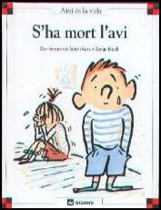 | S’ha mort l’avi, Dominique de Saint Mars  Mitjançant un conte en format còmic, es relata la dura experiència del dolor i el dol d'un nen i una nena i la seva família, davant la mort de l'avi, des que s'assabenten, fins a quan en poden parlar amb el consol del record. Una història per compartir dubtes, emocions, i pors, i aprendre que la mort és l'altra cara de la vida. Pot ser una bona eina per treballar a primària, per pensar en com donar suport a altres que passen per aquest tràngol, per aprendre a disfrutar dels moments bons i per compartir i acompanyar en els dolents.  Dins la maleta trobareu una petita proposta didactica per tractar el llibre a l’aula.
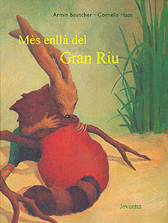 | Més enllà del gran riu, Armin Beuscher  Conte per treballar amb els més petits el tema de la mort. La llebre li diu a l'ós rentador que ha de marxar i que ho ha de fer sola, però que si vol la pot acompanyar fins la riba del gran riu. Quan arriben, la llebre s'acomiada i li encarrega a l'ós que s'acomiadi de part seva de la resta d'amics i que els expliqui els contes que ell sap. L'ós queda molt trist i més tard, en tornar a casa, es trobar als altres amics, els fa una gran abraçada i els hi di que ja no tornaran a veure la llebre. Tots junts van a fer un volt i toquen una cançó que segurament sent la seva amiga llebre.
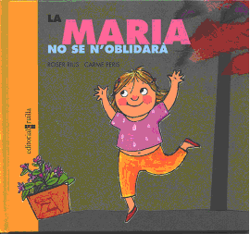 | La Maria no se n’oblidarà, Roser Rius  Llibre il·lustrat per treballar a classe el tema del dol.  La família es reuneix i, a partir de preguntes que fan els nens als més grans, intenten recordar als avis que ja no hi son. Tots junts acorden plantar arbres a un jardí per poder recordar a l’avi.
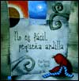 | No és fàcil petit esquirol, Elisa Ramón  Relat que pot ajudar els infants a entendre la pèrdua d'un ésser proper. Explica la història d'un petit esquirol que està molt trist perquè se li ha mort la mare i que pensa que mai tornarà a ser feliç, però el seu pare li fa entendre que la seva mare sempre estarà amb ell i que mai l'abandonarà.
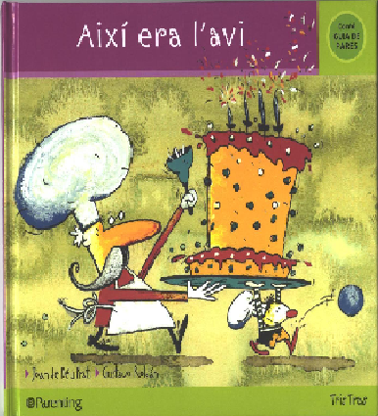 | Així era l’avi. Joan de Déu Prats  Relat que pot ajudar els infants a entendre què passa quan un ésser proper es mor. Aquesta és la història d'un avi molt i molt dolç, un avi amb somnis de xocolata, maduixa i festucs!, i del record que en té l'admirador principal: el seu nét. Aquest conte i la guia per als pares que l'acompanya constitueixen una eina imprescindible per abordar el tema de la mort amb els nostres fills i alumnes; ens ajuda a conèixer els dubtes que es plantegen i els acosta a la comprensió de la seva vulnerabilitat i el veritable sentit de la vida.
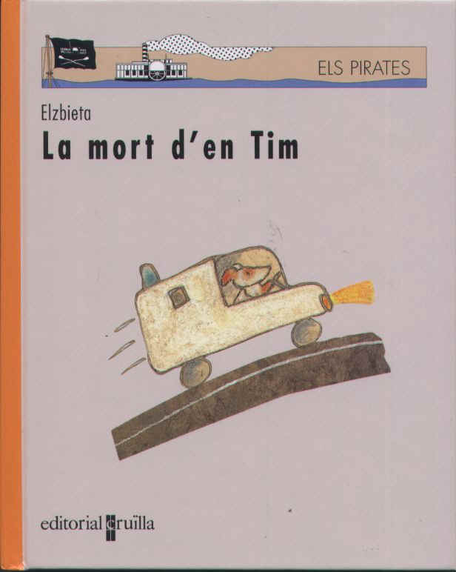 | La mort d’en Tim, Elzbieta  Relat que pot ajudar als infants a entendre què passa quan algú es mor. Alternant dibuixos i preguntes molt senzilles, com poden ser les que es fan els nens, s'introdueix la mort i tot el que aquesta comporta de pèrdua, separació i dol. Parla també dels rituals que es poden fer. Llibre adequat per als més petits, atès que es planteja sense dramatismes i d'una forma planera.
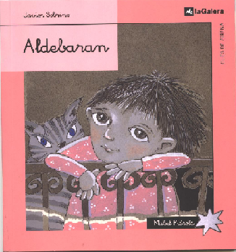 | Aldebarràn, Javier Sobrino  Conte amb il·lustracions que explica la relació d’una nena petita amb el seu avi, el qual, arriba un moment que mor i la nena queda trista però es capaç de recordar l’avi a través dels estels.

Cicle Mitjà
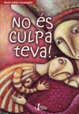 | No és culpa teva. Maria Adele Garavaglia  Llibre per tractar la separació dels pares.  A en Marc li costa creure que la separació dels pares no sigui culpa seva. Li ho haurà de dir la mestra Clara, li ho hauran de repetir els pares, però sobretot, els haurà de veure tots dos junts al partit, cridant i animant-lo darrere la porteria.  Dins la maleta trobareu una petita proposta didactica per tractar el llibre a l’aula.
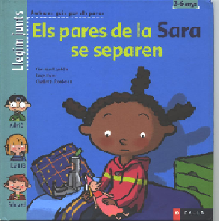 | Els pares de la Sara se separen. Christian Lamblin Edwige Antier  Llibre per tractar la separació dels pares. Conté una guia pels pares i alumnes per tractar el tema del divorci. A partir d’un format còmic s’explica com els pares tracten el tema amb la seva filla. Els pares, a partir de contes i histories expliquen a la nena per què se separen i què passarà a partir de la separació.

Cicle Superior
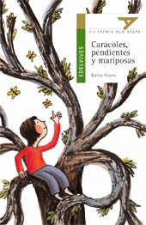 | Caracoles pendientes y mariposas, Blanca Álvarez  Idoia viu atormentada per uns cargols. Pel seu aniversari rep un rellotge d’aigua i desitjaria tornar mesos enrere, quan encara estava oberta la porta de casa seva. Aleshores, els seus pares l’abraçarien i li dirien “petita princesa”.  Retornar al passat no és possible, però Idoia compta amb la valuosa ajuda de la seva àvia i de Lise.
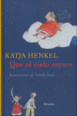 | Que el cielo espere. Katja Henkel  S’apropa el Nadal sense Litalotte. Julián i Greta estranyen molt a la seva àvia, i la seva mare està sempre amb el seu nou amic, un tal Michael. Aleshores, Greta té una idea: portar-se molt malament per que Litalotte des del seu núvol ho vegi tot i no tingui més remei que retornar a la Terra per renyar-la. Però la idea no funciona i Julián decideix anar personalment al cel a buscar a l’àvia.
EDUCACIÓ SECUNDÀRIA
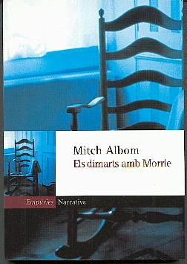 | Els dimarts amb Morrie. Mitch Albom  Morrie Schwartz, el vell professor, es mor. Mitch, el seu antic alumne, el visitava cada dimarts per assistir a un curs molt especial. Un curs en què, parlaran de temes com l'amor, la família, l'amistat, el perdó, i gràcies al qual Mitch arribarà a entendre el veritable sentit de la vida. Les últimes classes de Morrie ensenyaran a Mitch el valor de les paraules, la riquesa de les emocions i el plaer de la ironia, però, sobretot, la dignitat de les persones davant les situacions més dures de la vida.
 | Estas en mi corazón. Anji Carmelo  Llibre que tracta el dol, així com les diferents manifestacions d’aquest i el seu procés. Es compara el procés del dol amb l’evolució de l’any i les quatre estacions. La natura i l’ésser humà son dos analogies que es repeteixen durant tot el llibre.  El llibre es adequat per treballar-ho amb alumnes d’educació secundària o bé com a guia per tractar el dol per pares i professors.
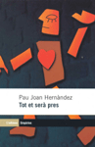 | Tot et serà pres, Pau Joan Hernàndez  Crònica d'una mort anunciada que tracta amb gran delicadesa un cas extrem i crític: el d'un adolescent que s'enfronta a una malaltia incurable. Ens mostra, a través de la seva mirada, temes universals: l'eutanàsia, el dret a morir dignament, el desig de viure, la força de l'amistat, l'amor entre un noi i una noia i l'acceptació de la mort. Útil per a treballar amb joves la malaltia i la mort.
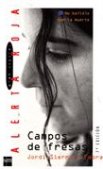 | Camps de maduixes. Jordi Sierra i Fabra.  La Luci és en coma per una reacció a l’èxtasi. Mentre ella es debateix entre la vida i la mort els seus amics i familiars intenten atrapar al camell que li va subministrar la droga per tal d’esbrinar quin component li ha causat la reacció i poder salvar-la de la mort.  Es recomana tractar el llibre per la seva visió actual de la societat i per què ens indueix a pensar en que alguns fets que semblen no ser importants poden marcar la nostra vida. Durant la novel·la es fan referències a la mort que poden ser utilitzades per reflexionar a l’aula. Dins la maleta trobareu una petita proposta didactica per tractar el llibre a l’aula.

Materials per professors i pares
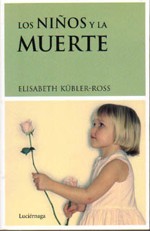 | Los niños y la muerte. Elisabeth Kübler Ross  Basada en la dècada en la que la doctora Kübler-Ross va treballar exclusivament amb nens, i ofereix a les famílies de nens malalts o difunts l’ajuda i l’esperança necessàries per sobreviure. En un llenguatge senzill i càlid, Kübler-Ross ens parla de les pors, els dubtes, la confusió i l’angoixa d’aquells pares enfrontats amb una malaltiat terminal o amb la mort sobtada d’un fill.
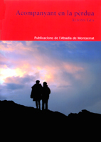 | Acompanyant en la pèrdua, Alfons Gea  Alfons Gea, amb una dilatada experiència, dóna una resposta honesta i senzilla a totes aquestes preguntes en aquesta obra. Un llibre que ens ajuda a revisar el passat potser per a fer les paus amb nosaltres mateixos, condició indispensable per a ajudar els altres. "Acompanyant en la pèrdua" neix com a transcripció, feta per una alumna carmelita, del contingut d'un dels cursos organitzats a Terrassa amb l'objectiu de dotar els professionals dels sectors sanitari, social i assistencial de les eines per a poder oferir un acompanyament professional a les persones que s'enfronten a la pèrdua d'un ésser estimat.
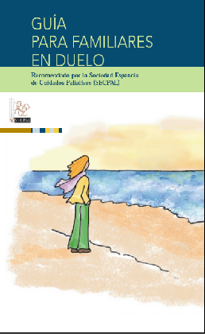 | Guia para familiares en duelo, Secpal  Guia recomanada per la Sociedad Española de Cuidados Paliativos. Conté consells sobre com afrontar el dol en la vida familiar així com algunes pautes d’actuació davant la pèrdua. Aquesta guia està orientada per les famílies en dol però algunes mesures poden ser aplicables a l’aula.
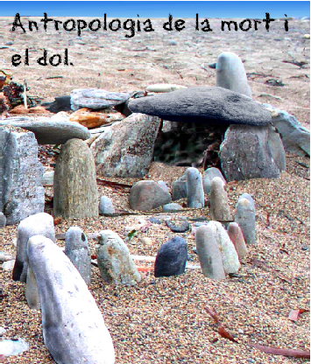 | Antropologia de la mort i el dol. Conxita Larrull i Bertran  Aquest és un treball que ens mostra com es pot treballar el dol i la mort a l’aula. Dona idees i propostes didàctiques que poden ser d’utilitat per als docents.  NOTA: Amb la maleta adjuntem un petit recull de les parts més significatives del treball.  El treball complet el podeu trobar a:  http://www.xtec.es/sgfp/llicencies/200405/memories/932m.pdf

PEL·LICULES
EDUCACIÓ PRIMÀRIA

Cicle inicial
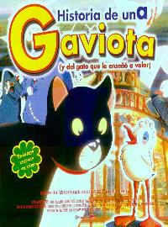 |  | Historia de una gavina(i el gat que li va ensenyar a volar) Luis Sepulveda  És una faula sobre la tolerància i el respecte a les diferències, en la qual Kenga, una gavina enverinada per una taca de petroli, just abans de la seva mort, confia el seu ou al gat Zorbàs, demanant-li tres promeses: no menjar-se l'ou, tenir cura d'ell fins que s'obri i ensenyar a volar al nadó que en neixi. La gavina òrfena, batejada amb el nom d'Afortunada, haurà de conèixer-se i entendre que no és pas un gat, abans d'aprendre a volar.
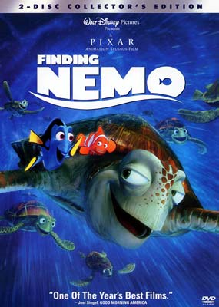 |  | Buscando a Nemo.  Marlin és un peix pallasso que perd la seva parella però aconsegueix salvar al seu fill quan aquest encara és un ou. Gràcies a això Marlin es torna sobreprotector per la por de perdre al seu fill Nemo. Nemo es segrestat per uns pescadors i mentre aquest intenta sobreviure sol, Marlin buscarà el seu fill fins trobar-lo.  Dins la maleta trobareu una petita proposta didactica per tractar el llibre a l’aula.

Cicle Mitjà i Superior
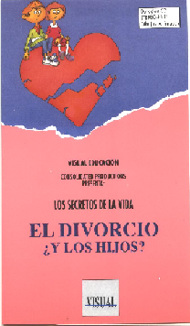 | El divorcio¿y los hijos?  Video de dibuixos animats en el qual es parla sobre la separació dels pares. Respon a algunes preguntes que tots els nens en aquesta situació es fan a partir de les diferents perspectives dels personatges i les explicacions del narrador.
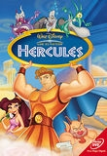 | Hércules. John Musker  Nascut amb una força sobrehumana, un jove anomenat Hèrcules ha de provar la seva condició d’heroi davant els ulls del seu pare, el gran déu Zeus. Amb l’ajut dels seus amics Pegàs, el cavall amb ales, i Fil, el seu entrenador personal, Hèrcules lluitarà contra el pervers i malvat Hades, que planeja una conspiració per conquerir el Mont Olimp, la residència dels déus. Hèrcules podrà salvar el Mont Olimp i proclamar-se un veritable heroi. La pel·lícula és adient per tractar el tema de la mort amb l’alumnat de primària.  Dins la maleta trobareu una petita proposta didactica per tractar el llibre a l’aula.
EDUCACIÓ SECUNDÀRIA
 | Las invasiones bárbaras. Daniel Arcand  Remy, un veterà progressista i faldiller que viu a Quebec, pateix un càncer en la seva fase terminal. El seu fill Sebastien, que viu i treballa a Londres com a expert en borsa ,amb qui mai s'ha portat bé, viatja des de Londres per a assistir-lo, aconseguint-li primer un lloc còmode per a la seva agonia i després posant-lo en contacte amb els seus vells amics i amants. És una reflexió sobre el món actual que combina moments divertits amb situacions dramàtiques.  Dins la maleta trobareu una petita proposta didactica per tractar el llibre a l’aula.
 | Million Dollar Baby. Clint Eastwood  Una noia disposada a treballar per aconseguir fer-se un lloc en la boxa i sortir de la pobresa, demana a un exentrenador que l'entreni i l'ajudi a aconseguir-ho. Després de dir-li moltes vegades que no ho vol fer, finalment accepta entrenar-la i fer-li de representant. Ella va guanyant títols i, amb el temps, tots dos descobreixen que tenen moltes coses en comú.

